ČETVRTAK, 23.04.2020.
HRVATSKI JEZIK
-Danas ćemo ponavljati abecedu.
-Najprije usmeno ponovi abecedu, a zatim pristupi rješavanju zadataka.
-Učenici su sjeli u krug abecednim redom.
Kreni od dječaka narančaste kose u smjeru kazaljke na satu.
Tako ćeš otkriti njihova imena.

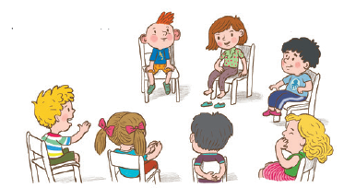

PETAR ANTE VJEKOSLAV BLANKA KATJA DINO SANJA

Prepiši imena abecednim redom.

O svakom učeniku napiši jednu rečenicu.

Na primjer: ANTE IMA ZABAVNU FRIZURU.

GLAZBENA KULTURA
-U Školi na Trećem učili ste pjesmicu Magarac i kukavica, a sad imate priliku ponoviti pjesmicu nekoliko puta.
https://www.youtube.com/watch?v=-ZI29GRjLDw

MATEMATIKA
Jučer je bio važan dan. Pogledaj video U školi i riješi zadatak usmeno.
Što su nacrtala djeca? Što je jučer naš planet Zemlja slavio?
I dobro znanje matematike može pomoći Zemlji da ostane čista i nezagađena.
Riješi eko zadatke u bilježnicu( upisati samo računsku radnju i odgovor).
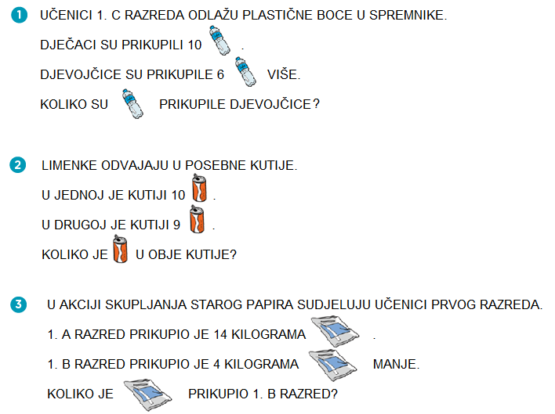
Na IZZI-ju doznaj tko su izviđači.
-Na kraju ćete u udžbeniku na stranici 77. riješiti 5. i 6. zad.
--Ako netko želi može riješiti zadatke koji su se rješavali u Školi na Trećem
https://learningapps.org/view10552807

PRIRODA I DRUŠTVO
-Prisjetit ćemo se naučenog gradiva.
-Uz svaku fotografiju i riječ ispričaj kakve promjene donosi proljeće.
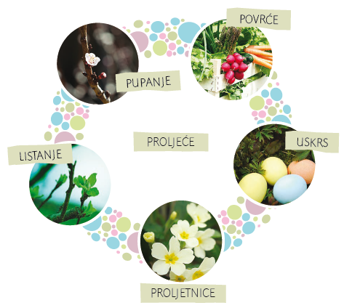

Kako brineš o svom zdravlju, a kako o čistoći Zemlje?

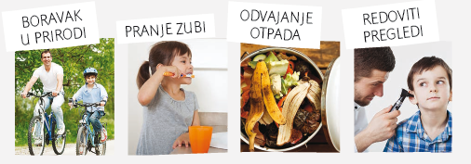
Isplaniraj još po dvije aktivnosti koje su dobre za tvoje zdravlje i za čistoću okoliša.

